LAMPIRAN

PEDOMAN WAWANCARA

- Pertanyaan kepada Pengunjung Alun-alun Kota Bandung
- Apakah anda sering mengunjungi alun-alun kota Bandung maupun Masjid Raya Bandung
- Menurut anda, bagaimana suasana/kondisi Alun-alun kota Bandung dan Masjid Raya Bandung?
- Berdasarkan apa yang anda ketahui, bagaimana aturan tata tertib yang ada di sana?
- Adakah pelanggaran yang pernah anda lihat baik di alun-alun maupun masjid raya?
- Berdasarkan pengalaman anda berkunjung ke alun-alun maupun masjid raya, apakah anda pernah melakukan pelanggaran ataupun ditegur oleh satpol PP?
- Menurut anda, seberapa pentingkah aturan tata tertib yang ada di alun-alun maupun masjid raya?
- Menurut anda, seberapa pentingkah keberadaan satpol PP di sekitar alun-alun maupun masjid raya?
- Berikan komentar anda mengenai seseorang yang melakukan pelanggaran, padahal sudah jelas disana terdapat beberapa aturan tata tertib dan keberadaan satpol PP yang cukup ketat
- Berikan saran anda terhadap aturan tata tertib dan keberadaan satpol PP yang ada di alun-alun kota Bandung dan Masjid Raya
- Pertanyaan kepada Satpol PP
- Peran apasajakah yang dilakukan Satpol PP dalam mengatur ketertiban umum di Alun-alun?
- Adakah permasalahan paling berat yang pernah dihadapi Satpol PP dalam mengatur ketertiban umum di Alun-alun?
- Bagaimana cara Satpol PP menangani permasalahn tersebut?
- Apakah setiap hari Satpol PP berjaga? Apakah ada pembagian waktunya?
- Bagaimana cara Satpol PP memberikan sanksi kepada pengunjung yang melakukan pelanggaran?
- Adakah kendala yang dihadapi Satpol PP dalam mengatur ketertiban umum pengunjung Alun-alun?
- Bagaimana cara Satpol PP mengatasi kendala tersebut?
- Apakah masih ada pelanggaran yang dilakukan oleh pengunjung ketika Satpol PP sedang berjaga? Bagaimana cara menanganinya?

DOKUMENTASI

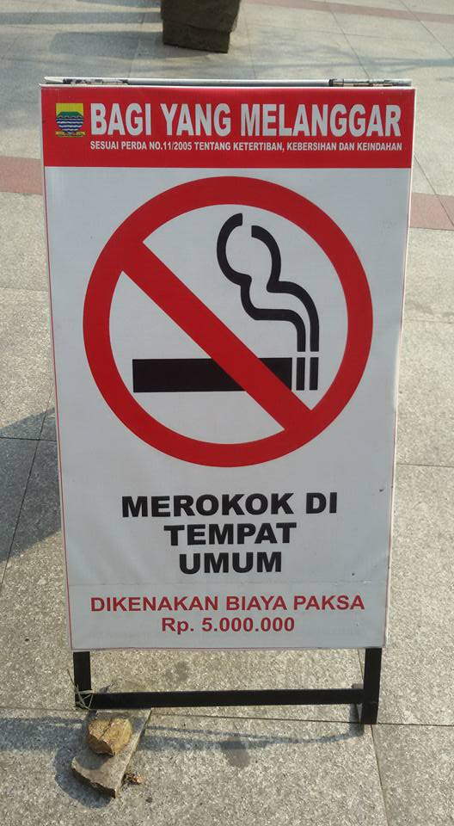
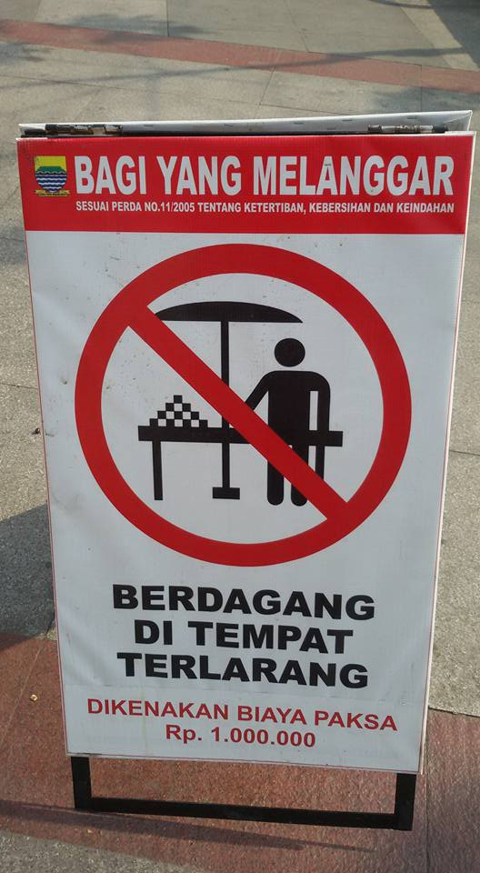
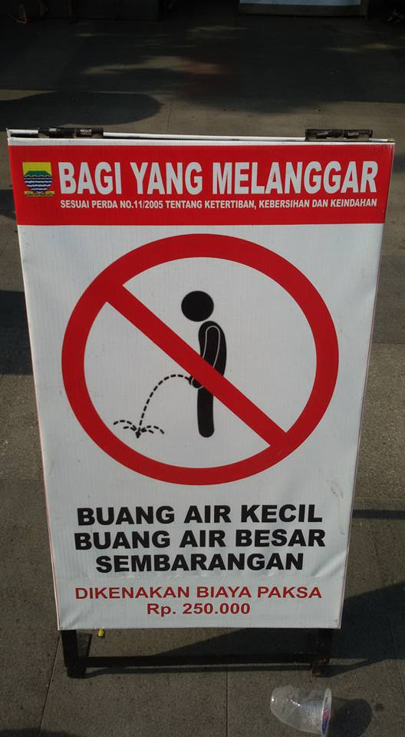
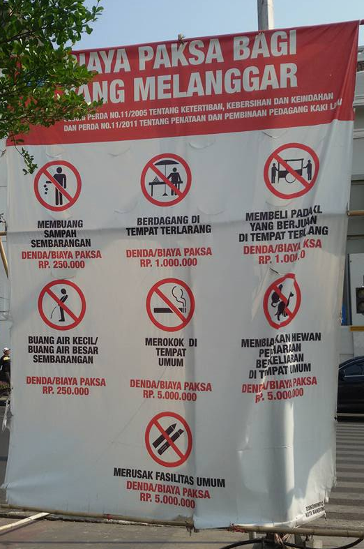
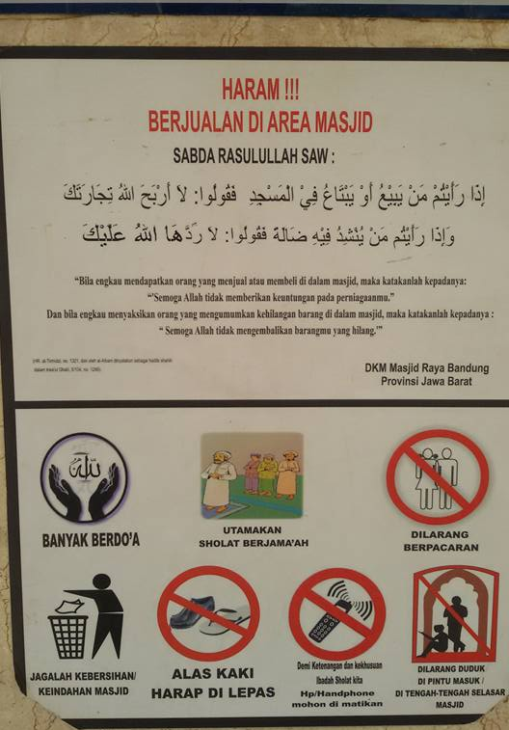
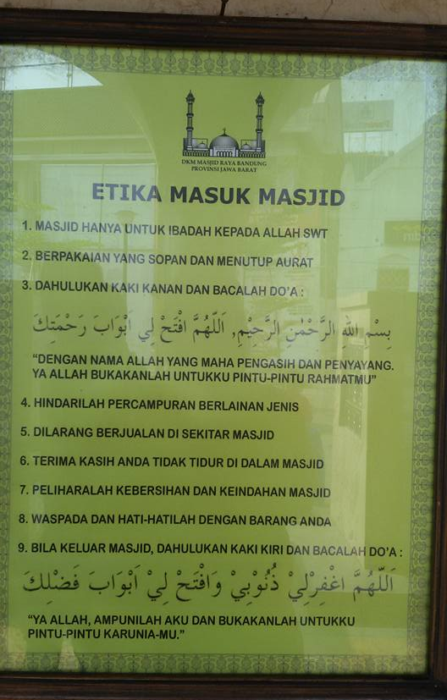

*Beberapa aturan tata tertib yang ada di alun-alun dan masjid raya Bandung (wijayalabs.com)
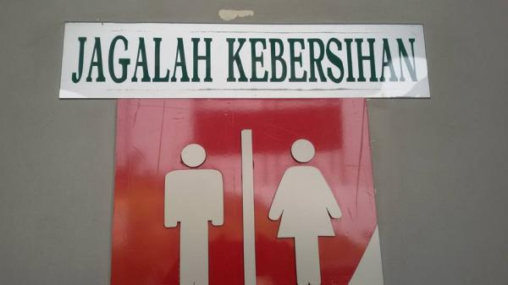
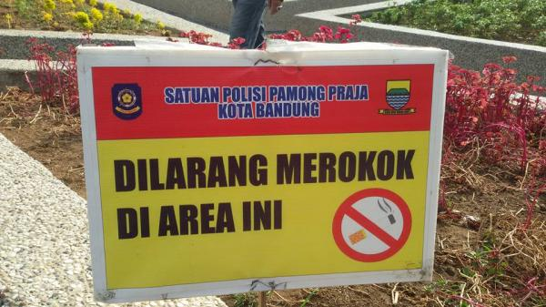

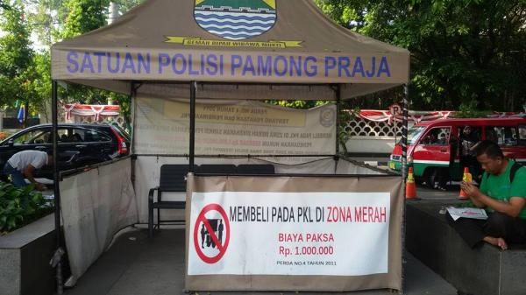

*Beberapa aturan tata tertib yang ada di alun-alun Bandung (wijayalabs.com)
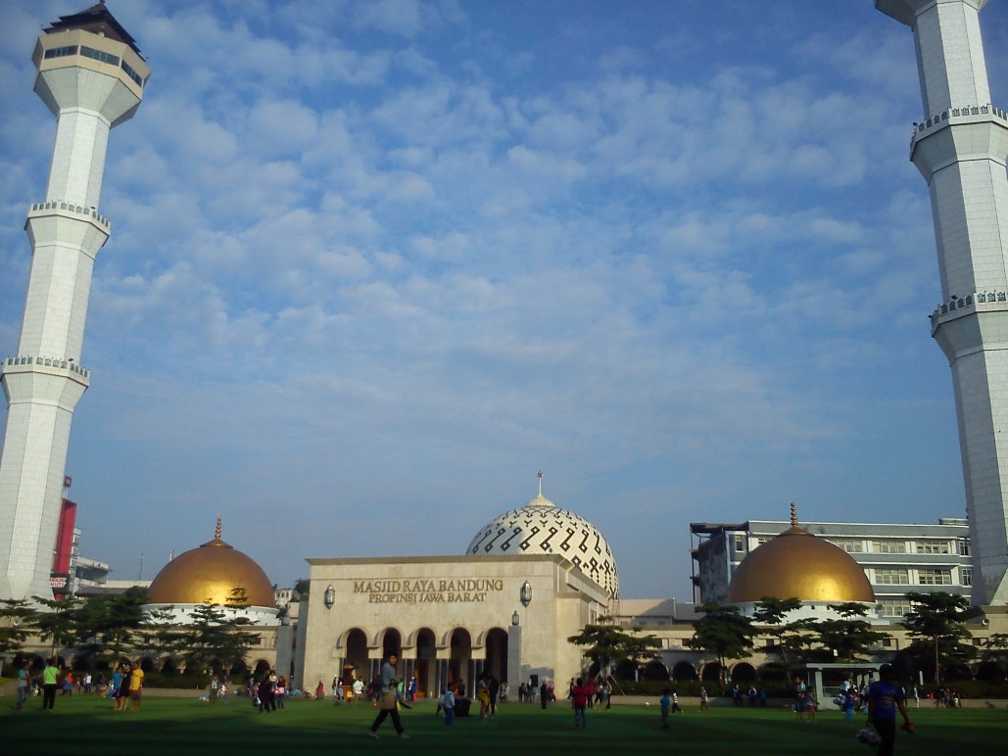

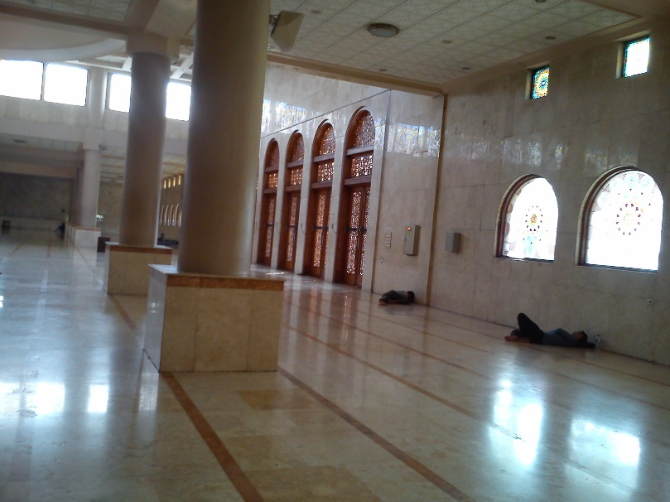
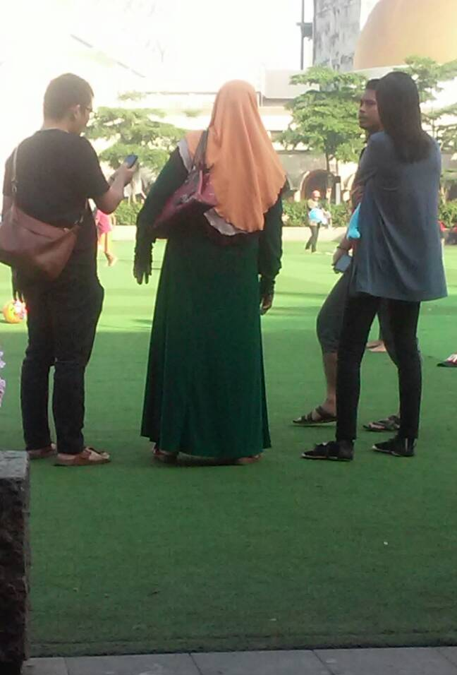

*Pelanggaran yang ditemukan di alun-alun dan masjid raya Bandung
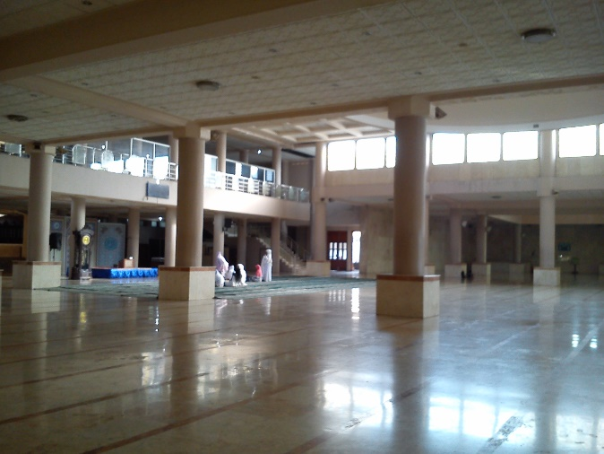

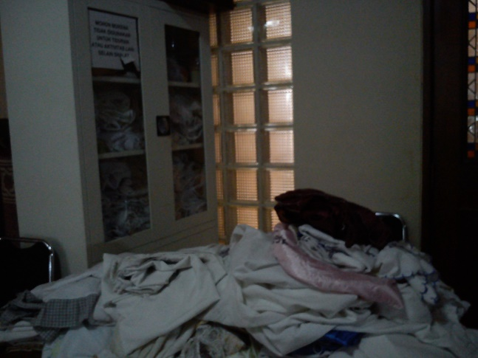

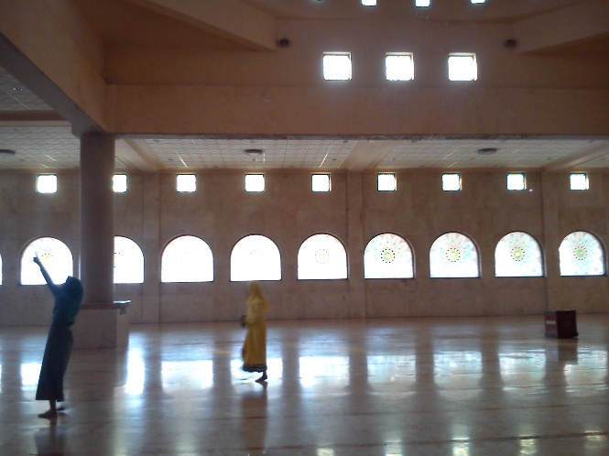
*Suasana di dalam masjid raya Bandung

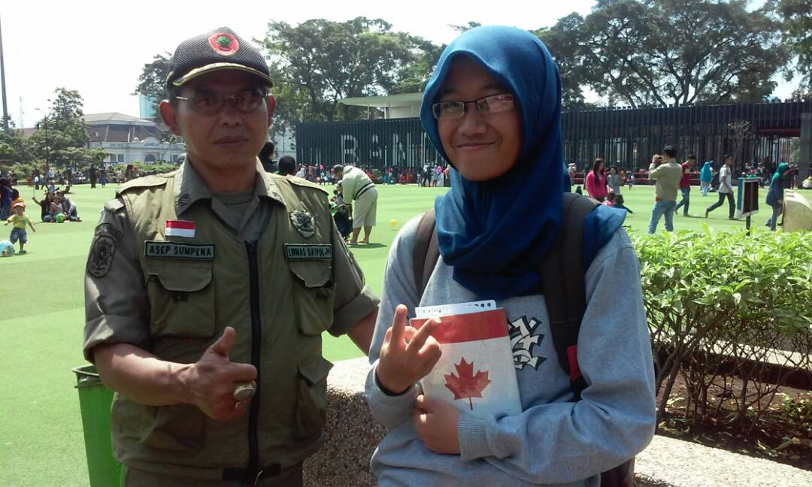
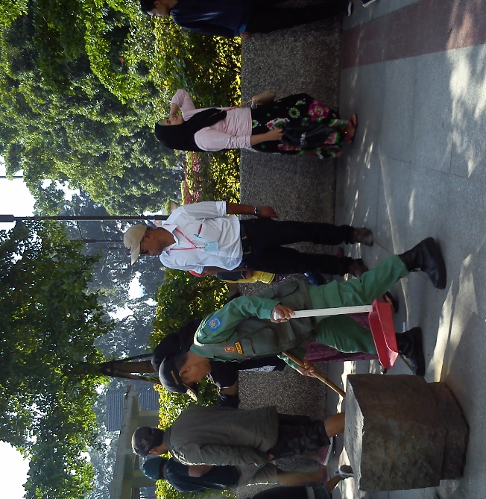
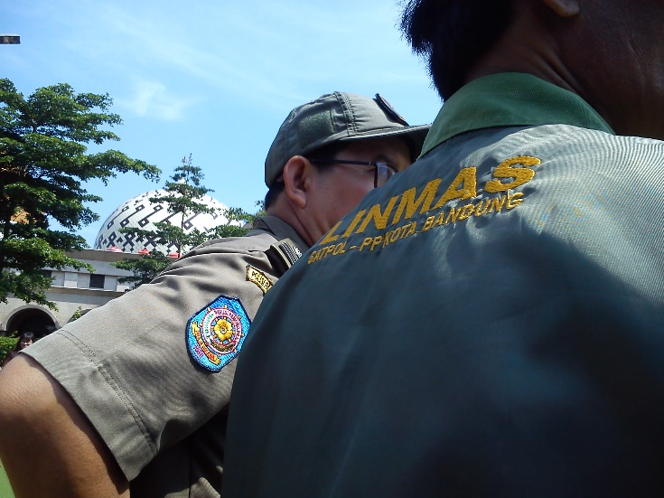
*Wawacara bersama Bapak Asep Sumpana (Satpol PP)

